Anexa nr. 23
la Hotărârea Guvernului nr.1003/2014

REGULAMENT
cu privire la etichetarea energetică a aparatelor frigorifice cu funcție de vânzare directă
Regulamentul delegat (UE) 2019/2018 al Comisiei din 11 martie 2019 de completare a Regulamentului (UE) 2017/1369 al Parlamentului European și al Consiliului în ceea ce privește etichetarea energetică a aparatelor frigorifice cu funcție de vânzare directă, CELEX:32019R2018, publicat în Jurnalul Oficial al Uniunii Europene L 315 din 05 decembrie 2019.
I. DISPOZIȚII GENERALE ȘI DOMENIUL DE APLICARE
- Regulamentul cu privire la etichetarea energetică a aparatelor frigorifice cu funcție de vânzare directă (în continuare - Regulament) stabileşte cerinţele pentru etichetarea energetică a aparatelor frigorifice cu funcție de vânzare directă alimentate de la rețeaua electrică, precum și la furnizarea informațiilor suplimentare aferente acestor produse, inclusiv aparatelor vândute pentru refrigerarea altor produse decât produsele alimentare.
- Prezentul Regulament nu se aplică următoarelor produse:
  - aparatelor frigorifice cu funcție de vânzare directă care sunt alimentate doar de la surse de energie altele decât energia electrică;
  - aparatelor frigorifice cu funcție de vânzare directă care nu utilizează un ciclu de refrigerare bazat pe compresia vaporilor;
  - componentelor separate, cum ar fi unitatea de condensare, compresoarele sau unitatea de condensare a apei, la care trebuie conectat un dulap frigorific cu componente separate pentru ca acesta să funcționeze;
  - aparatelor frigorifice pentru prelucrarea alimentelor cu funcție de vânzare directă;
  - aparatelor frigorifice cu funcție de vânzare directă supuse încercării și aprobate în mod specific pentru depozitarea medicamentelor și a probelor științifice;
  - aparatelor frigorifice cu funcție de vânzare directă destinate expunerii și vânzării de produse alimentare vii, cum ar fi aparatele frigorifice pentru expunerea și vânzarea de pește și crustacee vii, acvariile și rezervoarele de apă frigorifice;
  - salatierelor cu dulap frigorific;
  - tejghelelor frigorifice orizontale cu spațiu de depozitare integrat concepute să funcționeze la temperaturi de funcționare în regim de refrigerare;
  - aparatelor frigorifice cu funcție de vânzare directă care nu dispun de un sistem integrat de răcire și care funcționează canalizând aerul de răcire produs de o unitate externă de răcire a aerului; nu sunt incluse aici dulapurile frigorifice cu componente separate și nici distribuitoarele automate frigorifice de categoria 6, astfel cum sunt definite în tabelul 4 din anexa nr.4;
  - dulapurilor frigorifice de colț/curbate și de tip carusel;
  - distribuitoarelor automate concepute să funcționeze la temperaturi de funcționare în regim de congelare;
  - vitrinelor frigorifice pentru pește cu fulgi de gheață;
  - dulapurilor frigorifice de depozitare profesionale, dulapurilor frigorifice de răcire și congelare rapidă, unităților de condensare și răcitoarelor pentru procese, astfel cum sunt definite în punctul 8 din Regulamentul cu privire la cerințele de proiectare ecologică aplicabile dulapurilor frigorifice de depozitare profesionale, dulapurilor frigorifice de răcire și congelare rapidă, unităților de condensare și răcitoarelor pentru procese, prevăzut în anexa nr. 29 la Hotărârea Guvernului nr. 750/2016;
  - aparatelor pentru depozitarea vinului și minibarurilor.

II. NOȚIUNI PRINCIPALE
- În sensul prezentului Regulament, următoarele noţiuni se definesc astfel:
  - aparat frigorific cu funcție de vânzare direct - dulap frigorific izolat cu unul sau mai multe compartimente controlate la temperaturi specifice, răcit prin convecție naturală sau forțată printr-unul sau mai multe mijloace consumatoare de energie și conceput pentru expunerea și vânzarea către clienți, cu sau fără servire asistată și la temperaturi specificate mai mici decât temperatura ambiantă, de produse alimentare și de alte produse accesibile direct prin deschiderea părților laterale sau a uneia sau mai multor uși sau prin deschiderea de sertare sau ambele, inclusiv aparate frigorifice cu funcție de vânzare directă cu spații utilizate pentru depozitarea de produse alimentare și de alte produse care nu sunt accesibile clienților, cu excepția minibarurilor și a aparatelor pentru depozitarea vinului;
  - aparat frigorific pentru prelucrarea alimentelor cu funcție de vânzare direct - aparat frigorific cu funcție de vânzare directă supus încercării și aprobat în mod specific pentru efectuarea de operațiuni de procesare a alimentelor, cum ar fi mașinile de fabricare a înghețatei sau distribuitoarele automate frigorifice echipate cu microunde sau mașinile de preparare a gheții; nu sunt incluse aici aparatele frigorifice cu funcție de vânzare directă echipate cu un compartiment special conceput pentru prelucrarea alimentelor echivalent cu mai puțin de 20 % din volumul total net al aparatului;
  - aparat pentru depozitarea vinului - aparat frigorific cu un singur tip de compartiment pentru depozitarea vinului, care este prevăzut cu un control de precizie al temperaturii pentru condițiile de depozitare și temperatura-țintă, și care este echipat cu măsuri antivibrație, conform definiției prevăzută la punctul 4 din Regulamentul cu privire la etichetarea energetică a aparatelor frigorifice, aprobat prin Anexa nr. 12 la Hotărârea Guvernului nr. 1003/2014;
  - compartiment - spațiu închis în interiorul unui aparat frigorific cu funcție de vânzare directă, separat de un alt compartiment sau de alte compartimente printr-o partiție, un recipient sau o construcție similară, accesibil în mod direct cu ajutorul uneia sau mai multor uși exterioare și care poate fi împărțit el însuși în subcompartimente. În sensul prezentului regulament, cu excepția cazului în care se specifică altfel, „compartiment” se referă atât la compartimente, cât și la subcompartimente;
  - distribuitor automat frigorific - aparat frigorific cu funcție de vânzare directă, conceput pentru a accepta plăți din partea consumatorilor sau jetoane în vederea distribuirii de produse alimentare refrigerate sau de alte produse fără intervenția la fața locului a unei mâini de lucru;
  - dulap frigorific cu componente separate - aparat frigorific cu funcție de vânzare directă care constă într-un set de componente asamblat în fabrică care, pentru a funcționa ca aparat frigorific cu funcție de vânzare directă, trebuie să fie conectat suplimentar la componente separate (unitate de condensare și/sau compresor și/sau unitate de condensare a apei), care nu sunt parte integrantă din dulapul frigorific;
  - dulap frigorific de colț/curbat - aparat frigorific cu funcție de vânzare directă utilizat pentru a obține continuitate geometrică între două dulapuri frigorifice liniare care formează un unghi și/sau care formează o curbă. Un dulap frigorific de colț/curbat nu are o axă longitudinală sau o lungime identificabilă, deoarece constă numai într-o formă de „umplere” (ca un ic sau o formă similară) și nu este conceput pentru a funcționa ca unitate frigorifică de sine-stătătoare. Cele două extremități ale dulapului frigorific de colț/curbat sunt înclinate la un unghi între 30° și 90°;
  - dulap frigorific de tip carusel - dulap frigorific de formă rotundă/circulară pentru supermarketuri care poate fi instalat ca unitate de sine-stătătoare sau ca unitate care conectează două dulapuri liniare pentru supermarketuri. Dulapurile frigorifice de tip carusel pot fi echipate, de asemenea, cu un sistem de rotație care face vizibile la 360° produsele alimentare expuse;
  - dulap frigorific orizontal - aparat frigorific cu funcție de vânzare directă cu o deschidere orizontală în partea superioară în vederea expunerii și care este accesibil prin partea de sus;
  - dulap frigorific pentru supermarketuri - aparat frigorific cu funcție de vânzare directă, destinat vânzării și expunerii de produse alimentare și de alte produse în unități de comerț cu amănuntul, cum ar fi în supermarketuri. Răcitoarele de băuturi, distribuitoarele automate frigorifice, vitrinele frigorifice pentru înghețată și congelatoarele pentru înghețată nu sunt considerate dulapuri frigorifice pentru supermarketuri;
  - indice de eficiență energetică (EEI) - indice numeric corespunzător eficienței energetice relative a unui aparat frigorific cu funcție de vânzare directă, exprimat în procente și calculat în conformitate cu punctul 2 din anexa nr.4;
  - minibar - aparat frigorific cu un volum total de maximum 60 de litri, destinat în primul rând depozitării și vânzării de produse alimentare în camere de hotel și în spații similare, conform definiției din Regulamentul cu privire la etichetarea energetică a aparatelor frigorifice, prevăzut la punctul 4 din anexa nr. 12 la Hotărârea Guvernului nr. 1003/2014;
  - produse alimentare - alimentele, ingredientele, băuturile, inclusiv vinul, și alte produse utilizate în principal pentru consum, care necesită refrigerare la temperaturi specificate;
  - punct de vânzare - loc în care aparatul frigorific cu funcție de vânzare directă este expus sau oferit spre vânzare, închiriere sau cumpărare cu plata în rate;
  - salatieră cu dulap frigorific - aparat frigorific cu funcție de vânzare directă cu una sau mai multe uși sau fațade de sertar așezate în plan vertical și care prezintă unele deschideri pe suprafața superioară care permit introducerea de recipiente de depozitare temporară care asigură accesul ușor la produse alimentare precum ingredientele pentru pizza sau pentru salate;
  - subcompartiment - spațiu închis în cadrul unui compartiment, care are un interval de temperatură de funcționare diferit față de cel al compartimentului în care este situat;
  - supus încercării și aprobat în mod specific- înseamnă că produsul îndeplinește toate cerințele următoare:
    - a fost conceput și supus încercării în mod specific pentru condiția de funcționare sau utilizarea amintită, în conformitate cu legislația și/sau cu standardele europene sau internaționale relevante;
    - este însoțit de dovezi, care trebuie incluse în dosarul cu documentația tehnică, sub forma unui certificat, a unei mărci de omologare de tip sau a unui raport de încercare, cu privire la faptul că produsul a fost aprobat în mod specific pentru condiția de funcționare sau utilizarea amintită;
    - este introdus pe piață în mod specific pentru condiția de funcționare sau utilizarea amintită, după cum demonstrează cel puțin documentația tehnică, informațiile despre produs și toate materialele publicitare sau de marketing;
  - tejghea frigorifică orizontală cu spațiu de depozitare integrat - dulap orizontal pentru servire asistată, care include un spațiu de depozitare frigorifică cu o lungime de cel puțin 100 de litri (L) pe metru (m), amplasat în mod normal la baza tejghelei frigorifice;
  - temperatură de funcționare - temperatura de referință din interiorul unui compartiment în timpul încercării;
  - temperatură de funcționare în regim de congelare - temperatură mai mică de –12 grade Celsius (°C);
  - temperatură de funcționare în regim de refrigerare - temperatură între –3,5 grade Celsius (°C) și 15 grade Celsius (°C) pentru aparatele echipate cu sisteme de gestionare a energiei pentru economisirea de energie și între –3,5 grade Celsius (°C) și 10 grade Celsius (°C) pentru aparatele care nu sunt echipate cu sisteme de gestionare a energiei pentru economisirea de energie;
  - unitate de condensare - produs care integrează cel puțin un compresor cu motor electric și un condensator, care poate să răcească și să mențină permanent o temperatură joasă sau medie în interiorul unui aparat frigorific sau sistem de refrigerare, utilizând un ciclu de refrigerare bazat pe compresia vaporilor atunci când este conectat la un evaporator și la un dispozitiv de dilatare, conform definiției din Regulamentul cu privire la cerințele de proiectare ecologică aplicabile dulapurilor frigorifice de depozitare profesionale, dulapurilor frigorifice de răcire și congelare rapidă, unităților de condensare și răcitoarelor pentru procese, prevăzut la punctul 8 din anexa nr. 29 la Hotărârea Guvernului nr. 750/2016;
  - ușă exterioară - o parte a unui aparat frigorific cu funcție de vânzare directă, care poate fi mișcată sau înlăturată pentru a permite cel puțin mutarea încărcăturii din exteriorul în interiorul aparatului frigorific cu funcție de vânzare directă sau scoaterea încărcăturii din interiorul în exteriorul acestuia;
  - vitrină frigorifică pentru pește cu fulgi de gheață - dulap frigorific orizontal destinat servirii asistate, conceput și comercializat în mod specific pentru expunerea de pește proaspăt. Aceasta este echipată, în partea superioară, cu un pat de fulgi de gheață utilizat pentru a menține temperatura peștelui proaspăt expus și prezintă, de asemenea, un orificiu de scurgere integrat;
  - volum brut - volumul spațiului delimitat de izolațiile interioare ale compartimentului, fără armături interioare, și având ușa sau capacul închis, exprimat în decimetri cubi (dm³) sau în litri (L);
  - volum net - partea din volumul brut al oricărui compartiment care rămâne după deducerea volumului componentelor și al spațiilor inutilizabile pentru depozitarea sau expunerea de produse alimentare și de alte produse, exprimat în decimetri cubi (dm³) sau în litri (L).

III. RESPONSABILITĂȚILE FURNIZORILOR ȘI DISTRIBUITORILOR
- Furnizorii se asigură că:
  - fiecare aparat frigorific cu funcție de vânzare directă este prevăzut cu o etichetă tipărită în formatul prevăzut în anexa nr.3;
  - valorile parametrilor incluși în fișa cu informații despre produs, astfel cum figurează în anexa nr.5, se pune la dispoziția Inspectoratului de Stat pentru Supravegherea Produselor Nealimentare și Protecția Consumatorilor;
  - la cererea expresă a distribuitorului, fișa cu informații despre produs este pusă la dispoziție în format tipărit;
  - conținutul dosarului cu documentația tehnică, astfel cum este stabilit în anexa nr.6, se pune la dispoziția Inspectoratului de Stat pentru Supravegherea Produselor Nealimentare și Protecția Consumatorilor;
  - toate materialele publicitare vizuale pentru un anumit model de aparat frigorific cu funcție de vânzare directă conțin clasa de eficiență energetică și gama claselor de eficiență energetică disponibile pe etichetă, în conformitate cu anexa nr.7;
  - toate materialele promoționale tehnice sau alte materiale promoționale referitoare la un anumit model de aparat frigorific cu funcție de vânzare directă, inclusiv materialele promoționale tehnice sau alte materiale promoționale de pe internet, includ clasa de eficiență energetică a modelului respectiv și gama claselor de eficiență energetică disponibile pe etichetă, în conformitate cu anexele nr.7 și nr.8;
  - o etichetă electronică, având formatul și conținutul informativ stabilite în anexa nr.3, este pusă la dispoziția distribuitorilor pentru fiecare model de aparat frigorific cu funcție de vânzare directă;
  - o fișă electronică cu informații despre produs, având formatul și conținutul informativ stabilite în anexa nr.5, este pusă la dispoziția distribuitorilor pentru fiecare model de aparat frigorific cu funcție de vânzare directă.
- Clasa de eficiență energetică se bazează pe indicele de eficiență energetică, calculat în conformitate cu anexa nr.2.
- Distribuitorii se asigură că:
  - la punctul de vânzare al aparatului, inclusiv la târgurile comerciale, fiecare aparat frigorific cu funcție de vânzare directă poartă eticheta pusă la dispoziție de furnizori, în conformitate cu punctul 4 subpunctul 4.1, eticheta fiind afișată, pentru aparatele frigorifice încorporate, astfel încât să fie clar vizibilă și, pentru toate celelalte aparate frigorifice cu funcție de vânzare directă, astfel încât să fie clar vizibilă în partea exterioară frontală sau superioară a aparatului frigorific
  - în cazul vânzării la distanță, eticheta și fișa cu informații despre produs sunt furnizate în conformitate cu anexele nr.7 și nr.8;
  - toate materialele publicitare vizuale pentru un anumit model de aparat frigorific cu funcție de vânzare directă, inclusiv de pe internet, conțin clasa de eficiență energetică și gama claselor de eficiență energetică disponibile pe etichetă, în conformitate cu anexele nr.7 și nr.8;
  - toate materialele promoționale tehnice sau alte materiale promoționale referitoare la un anumit model de aparat frigorific cu funcție de vânzare directă, inclusiv materialele promoționale tehnice sau alte materiale promoționale de pe internet, care descriu parametrii săi tehnici specifici, includ clasa de eficiență energetică a modelului respectiv și gama claselor de eficiență energetică disponibile pe etichetă, în conformitate cu anexele nr.7 și nr.8.
- În cazul în care un furnizor de servicii, astfel cum este definit în Legea nr. 284/2004 privind serviciile societății informaționale, autorizează vânzarea directă, prin intermediul site-ului său, a aparatelor frigorifice cu funcție de vânzare directă, acesta este obligat să permită afișarea etichetei electronice și a fișei electronice cu informații despre produs, furnizate de distribuitor, în cadrul mecanismului de afișare, în conformitate cu dispozițiile anexei nr. 8, precum și să informeze distribuitorul cu privire la obligația de afișare a acestora.
IV. METODE DE MĂSURARE ȘI PROCEDURA DE VERIFICARE ÎN SCOPUL SUPRAVEGHERII PIEȚEI
- Informațiile care trebuie furnizate în temeiul punctelor 4 și 6 se obțin prin metode de măsurare și de calcul fiabile, exacte și reproductibile, care iau în considerare metodele de măsurare și de calcul de ultimă generație recunoscute, specificate în anexa nr.4.
- La efectuarea verificărilor în scopul supravegherii pieţei menţionate în Capitolul IV Legii nr. 306/2023 privind etichetarea produselor cu impact energetic, se aplică procedura de verificare prevăzută în anexa nr. 9 la prezentul Regulament.

Anexa nr.1
la Regulamentul cu privire la etichetarea
energetică a aparatelor frigorifice cu funcție de vânzare directă

DEFINIȚII APLICABILE PENTRU ANEXE
1.Se aplică următoarele definiții:
  - afișare imbricată - interfață vizuală în care o imagine sau un set de date sunt accesate prin executarea unui clic cu mouse-ul, prin trecerea pe deasupra cu mouse-ul sau, în cazul unui ecran tactil, prin extinderea altei imagini sau a altui set de date;
  - cod de răspuns rapid (QR) - cod de bare matrice inclus pe eticheta energetică a unui model de produs, care face trimitere la informațiile referitoare la modelul respectiv aflate în secțiunea publică a bazei de date cu produse;
  - consum anual de energie (AE) - consumul mediu zilnic de energie, înmulțit cu 365 (de zile pe an), exprimat în kilowați-oră pe an (kWh/a) și calculat în conformitate cu subpunctul 2.2 din anexa nr.4;
  - consum zilnic de energie (E_{zilnic}) - energia utilizată de un aparat frigorific cu funcție de vânzare directă în decurs de 24 de ore în condiții de referință, exprimat în kilowați-oră pe zi (kWh/24h);
  - consum anual standard de energie (SAE) - consumul anual de referință de energie al unui aparat frigorific cu funcție de vânzare directă, exprimat în kilowați-oră pe an (kWh/a) și calculat în conformitate cu subpunctul 2.3 din anexa nr.4;
  - M și N - parametrii de modelare care iau în considerare suprafața totală de expunere sau dependența de volum a consumului de energie, având valorile din tabelul 3 din anexa nr.4;
  - coeficient de temperatură (C) - factor de corecție care ține cont de variația temperaturii de funcționare;
  - congelator pentru înghețată - dulap frigorific orizontal închis, destinat depozitării și/sau expunerii și vânzării de înghețată preambalată, în cazul căruia accesul consumatorului la înghețata preambalată se realizează prin deschiderea, prin partea superioară, a unui capac netransparent sau transparent, cu un volum net ≤ 600 de litri (L) și, numai în cazul congelatoarelor pentru înghețată cu capac transparent, cu un volum net împărțit la TDA ≥ 0,35 metri (m);
  - capac transparent - ușa confecționată dintr-un material transparent care acoperă cel puțin 75 % din suprafața ușii și care permite utilizatorului final să vizualizeze clar produsele;
  - congelator - aparat frigorific cu funcție de vânzare directă care menține în permanență temperatura produselor depozitate în dulapul frigorific la temperatura de funcționare în regim de congelare;
  - distribuitor automat cu temperaturi multiple - distribuitor automat frigorific care include cel puțin două compartimente cu temperaturi de funcționare diferite;
  - dulap frigorific cu componente integrate - aparat frigorific cu funcție de vânzare directă care dispune de un sistem de refrigerare integrat care include un compresor și o unitate de condensare;
  - vitrină frigorifică pentru înghețată - aparat frigorific cu funcție de vânzare directă utilizat la depozitarea, expunerea și servirea de înghețată, în limitele de temperatură prevăzute în tabelul 4 din anexa nr.4;
  - dulap frigorific vertical - aparat frigorific cu funcție de vânzare directă cu o deschidere verticală sau înclinată în vederea expunerii;
  - dulap frigorific semivertical - dulap vertical cu deschidere verticală sau înclinată în vederea expunerii, al cărui înălțime totală nu depășește 1,5 metri (m);
  - dulap frigorific combinat - aparat frigorific cu funcție de vânzare directă care combină sensurile de expunere și de deschidere ale unui dulap frigorific vertical și ale unui dulap frigorific orizontal;
  - dulap frigorific pentru cărucioare cu tăvi - dulap frigorific pentru supermarketuri care permite expunerea produselor direct pe tăvi sau pe cărucioare cu tăvi, care poate fi amplasat în spații interioare prin ridicare, învârtire sau prin îndepărtarea fațadei inferioare, dacă există;
  - valori declarate - valorile date de furnizor pentru parametrii tehnici indicați, calculați sau măsurați, în conformitate cu punctul 4 subpunctul 4.4 din prezentul Regulament și cu anexa nr.6 la acesta, pentru verificarea conformității de către Inspectoratul de Stat pentru Supravegherea Produselor Nealimentare și Protecția Consumatorilor;
  - ecran tactil - ecran care răspunde la contact, cum ar fi acela al unei tablete, al unui computer de tip „slate” sau al unui telefon inteligent;
  - factor de clasă climatică (CC) - factor de corecție care ține cont de variația condițiilor ambiante pentru care este proiectat aparatul frigorific;
  - frigider - aparat frigorific cu funcție de vânzare directă care menține în permanență temperatura produselor depozitate în dulapul frigorific la temperatura de funcționare în regim de refrigerare;
  - mecanism de afișare - ecran, inclusiv un ecran tactil, sau orice altă tehnologie vizuală utilizată pentru afișarea conținutului de pe internet pentru utilizatori;
  - P - factor de corecție care ține cont de diferențele dintre dulapurile frigorifice cu componente integrate și dulapurile frigorifice cu componente separate;
  - pachet M - pachet de încercare prevăzut cu un dispozitiv de măsurare a temperaturii;
  - răcitor de băuturi - aparat frigorific cu funcție de vânzare directă destinat să răcească, la o viteză specificată, băuturi neperisabile ambalate, cu excepția vinului, încărcate la temperatura ambiantă, în vederea vânzării la temperaturi specificate mai mici decât temperatura ambiantă. Un răcitor de băuturi permite accesul la băuturi direct prin deschideri laterale sau prin intermediul uneia sau mai multor uși, sertare sau ambele. Temperatura din interiorul răcitorului poate să crească în timpul perioadelor fără cerere, în scopul economisirii de energie, având în vedere caracterul neperisabil al băuturilor;
  - suprafață totală de expunere (TDA) - suprafața totală vizibilă ocupată de produse alimentare și de alte produse, inclusiv suprafața vizibilă prin geam, definită ca suma proiecțiilor suprafețelor orizontale și verticale ale volumului net, exprimată în metri pătrați (m²);
  - text alternativ - text furnizat ca o alternativă la un grafic, care să permită prezentarea informațiilor în altă formă decât cea grafică, în cazul în care dispozitivele de afișare nu pot să reproducă graficul, sau pentru a spori accesibilitatea, de exemplu în cazul aplicațiilor de sinteză vocală.

Anexa nr.2
la Regulamentul cu privire la etichetarea
energetică a aparatelor frigorifice cu funcție de vânzare directă

CLASELE DE EFICIEȚĂ ENERGETICĂ
Clasa de eficiență energetică a unui aparat frigorific cu funcție de vânzare directă se determină pe baza EEI al acestuia, astfel cum se indică în tabelul 1.
Tabelul 1
Clasele de eficiență energetică ale aparatelor frigorifice cu funcție de vânzare directă

Clasa de eficiență energetică | EEI
A | EEI < 10
B | 10 ≤ EEI < 20
C | 20 ≤ EEI < 35
D | 35 ≤ EEI < 50
E | 50 ≤ EEI < 65
F | 65 ≤ EEI < 80
G | EEI ≥ 80

Anexa nr.3
la Regulamentul cu privire la etichetarea
energetică a aparatelor frigorifice cu funcție de vânzare directă

ETICHETA
- ETICHETA PENTRU APARATELE FRIGORIFICE CU FUNCȚIE DE VÂNZARE DIRECTĂ, CU EXCEPȚIA RĂCITOARELOR DE BĂUTURI ȘI A CONGELATOARELOR PENTRU ÎNGHEȚATĂ
1.1. Eticheta:
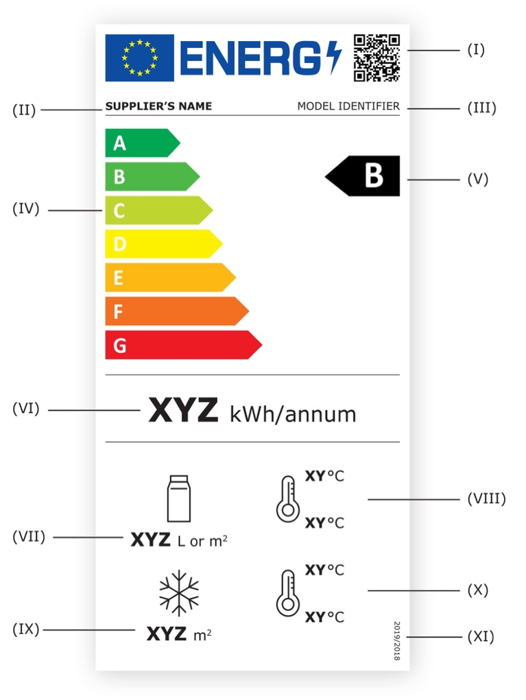

  - Eticheta trebuie să conțină următoarele informații:
    - codul QR;
    - denumirea sau marca comercială a furnizorului;
    - identificatorul de model al furnizorului;
    - scara claselor de eficiență energetică de la A la G;
    - clasa de eficiență energetică determinată în conformitate cu anexa nr.2;
    - AE, exprimat în kWh pe an și rotunjit la cel mai apropiat număr întreg;
    - pentru distribuitoarele automate frigorifice: suma volumelor nete ale tuturor compartimentelor cu temperaturi de funcționare în regim de refrigerare, exprimată în litri (L) și rotunjită la cel mai apropiat număr întreg;
- pentru toate celelalte aparate frigorifice cu funcție de vânzare directă: suma suprafețelor de expunere cu temperaturi de funcționare în regim de refrigerare, exprimată în metri pătrați (m²) și rotunjită la două zecimale;
- pentru aparatele frigorifice cu funcție de vânzare directă care nu conțin compartimente cu temperaturi de funcționare în regim de refrigerare: pictograma și valorile, exprimate în litri (L) sau în metri pătrați (m²) la subpunctul 1.2.7, se omit;
    - pentru aparatele frigorifice cu funcție de vânzare directă ale căror compartimente cu temperatură de funcționare în regim de refrigerare au aceeași clasă de temperatură, cu excepția distribuitoarelor automate frigorifice:
- temperatura în partea superioară: cea mai ridicată temperatură a celui mai cald pachet M al compartimentului/compartimentelor cu temperaturi de funcționare în regim de refrigerare, exprimată în grade Celsius (°C) și rotunjită la cel mai apropiat număr întreg, conform tabelului 4;
- temperatura în partea inferioară: cea mai scăzută temperatură a celui mai rece pachet al compartimentului/compartimentelor cu temperaturi de funcționare în regim de refrigerare, exprimată în grade Celsius (°C) și rotunjită la cel mai apropiat număr întreg, sau cea mai ridicată temperatură minimă a tuturor pachetelor M ale compartimentului/compartimentelor cu temperaturi de funcționare în regim de refrigerare, exprimată în grade Celsius (°C) și rotunjită la cel mai apropiat număr întreg, conform tabelului 4;
- pentru distribuitoarele automate frigorifice:
- temperatura în partea superioară: temperatura maximă măsurată a produsului pentru compartimentul/compartimentele cu temperaturi de funcționare în regim de refrigerare, exprimată în grade Celsius (°C) și rotunjită la cel mai apropiat număr întreg, conform tabelului 4;
- temperatura în partea inferioară: temperatura se omite;
- pentru aparatele frigorifice cu funcție de vânzare directă care nu conțin compartimente cu temperaturi de funcționare în regim de refrigerare, pictograma și valorile, exprimate în grade Celsius (°C) la subpunctul 1.2.8, se omit;
    - pentru toate aparatele frigorifice cu funcție de vânzare directă, cu excepția distribuitoarelor automate: suma suprafețelor de expunere cu temperaturi de funcționare în regim de congelare, exprimată în metri pătrați (m²) și rotunjită la două zecimale;
- pentru aparatele frigorifice cu funcție de vânzare directă care nu conțin compartimente cu temperaturi de funcționare în regim de congelare: pictograma și valorile, exprimate în litri (L) sau în metri pătrați (m²) la subpunctul 1.2.9, se omit;
    - pentru aparatele frigorifice cu funcție de vânzare directă ale căror compartimente cu temperaturi de funcționare în regim de congelare au aceeași clasă de temperatură, cu excepția distribuitoarelor automate frigorifice:
- temperatura în partea superioară: cea mai ridicată temperatură a celui mai cald pachet M al compartimentului/compartimentelor cu temperaturi de funcționare în regim de congelare, exprimată în grade Celsius (°C) și rotunjită la cel mai apropiat număr întreg, conform tabelului 4;
- temperatura în partea inferioară: cea mai scăzută temperatură a celui mai rece pachet al compartimentului/compartimentelor cu temperaturi de funcționare în regim de congelare, exprimată în grade Celsius (°C) și rotunjită la cel mai apropiat număr întreg, sau cea mai ridicată temperatură minimă a tuturor pachetelor M ale compartimentului/compartimentelor cu temperaturi de funcționare în regim de congelare, exprimată în grade Celsius (°C) și rotunjită la cel mai apropiat număr întreg, conform tabelului 4;
- pentru distribuitoarele automate frigorifice:
- temperatura în partea superioară: temperatura maximă măsurată a produsului pentru compartimentul/compartimentele cu temperaturi de funcționare în regim de congelare, exprimată în grade Celsius (°C) și rotunjită la cel mai apropiat număr întreg, conform tabelului 4;
- temperatura în partea inferioară: temperatura se omite;
- pentru aparatele frigorifice cu funcție de vânzare directă care nu conțin compartimente cu temperaturi de funcționare în regim de congelare: pictograma și valorile, exprimate în grade Celsius (°C) la subpunctul 1.2.10, se omit;
    - numărul prezentului Regulament, și anume „Anexa nr. 23 la Hotărârea Guvernului nr.1003 /2014”.

- ETICHETA PENTRU RĂCITOARELE DE BĂUTURI
2.1. Eticheta:
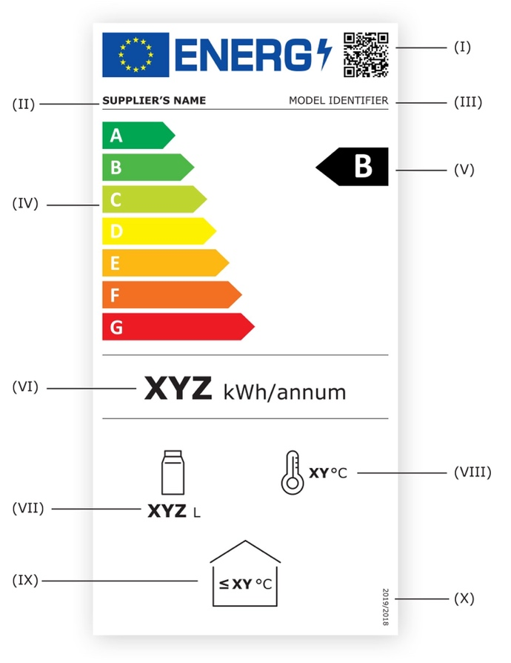
2.2. Eticheta trebuie să conțină următoarele informații:
    - codul QR;
    - denumirea sau marca comercială a furnizorului;
    - identificatorul de model al furnizorului;
    - scara claselor de eficiență energetică, de la A la G;
    - clasa de eficiență energetică determinată în conformitate cu anexa nr.2;
    - AE, exprimat în kWh pe an și rotunjit la cel mai apropiat număr întreg;
    - suma volumelor brute ale tuturor compartimentelor cu temperaturi de funcționare în regim de refrigerare, exprimată în litri (L) și rotunjită la cel mai apropiat număr întreg;
    - cea mai ridicată temperatură medie a tuturor compartimentelor cu temperaturi de funcționare în regim de refrigerare, exprimată în grade Celsius (°C) și rotunjită la cel mai apropiat număr întreg, conform tabelului 5;
    - cea mai caldă temperatură ambiantă, exprimată în grade Celsius (°C) și rotunjită la cel mai apropiat număr întreg, conform tabelului 6;
    - numărul prezentului Regulament, și anume „Anexa nr. 23 la Hotărârea Guvernului nr.1003/2014”.

- ETICHETA PENTRU CONGELATOARELE PENTRU ÎNGHEȚATĂ
3.1. Eticheta:
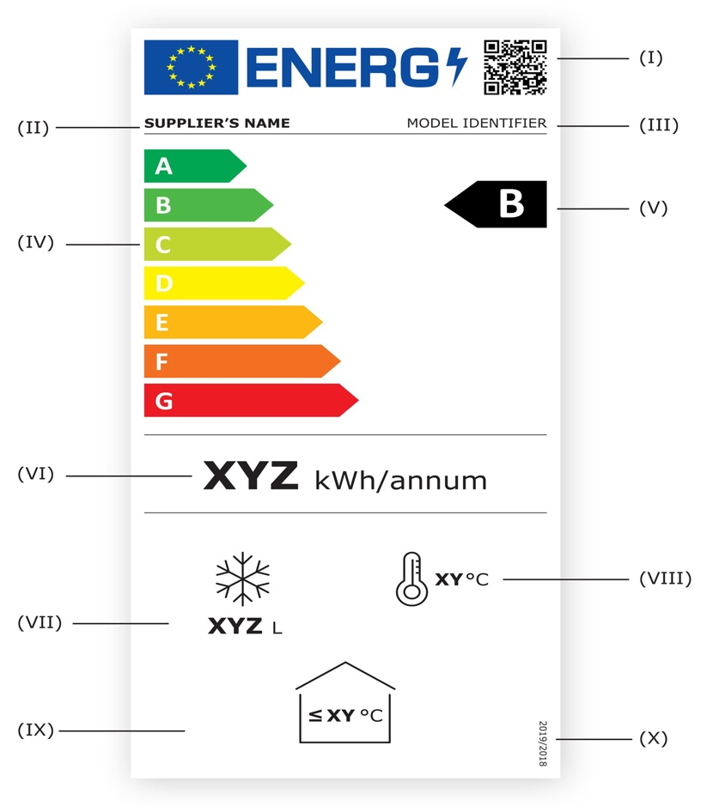
3.2. Eticheta trebuie să conțină următoarele informații:
    - codul QR;
    - denumirea sau marca comercială a furnizorului;
    - identificatorul de model al furnizorului;
    - scara claselor de eficiență energetică, de la A la G;
    - clasa de eficiență energetică determinată în conformitate cu anexa nr.2;
    - AE, exprimat în kWh pe an și rotunjit la cel mai apropiat număr întreg;
    - suma volumelor nete ale tuturor compartimentelor cu temperaturi de funcționare în regim de congelare, exprimată în litri (L) și rotunjită la cel mai apropiat număr întreg;
    - cea mai ridicată temperatură medie a tuturor compartimentelor cu temperaturi de funcționare în regim de congelare, exprimată în grade Celsius (°C) și rotunjită la cel mai apropiat număr întreg, conform tabelului 7;
    - temperatura ambiantă maximă, exprimată în grade Celsius (°C) și rotunjită la cel mai apropiat număr întreg, conform tabelului 8;
    - numărul prezentului Regulament, și anume „Anexa nr. 23 la Hotărârea Guvernului nr.1003/2014”.

- DESIGNUL ETICHETEI
4.1. Eticheta pentru aparatele frigorifice cu funcție de vânzare directă, cu excepția răcitoarelor de băuturi și a congelatoarelor pentru înghețată
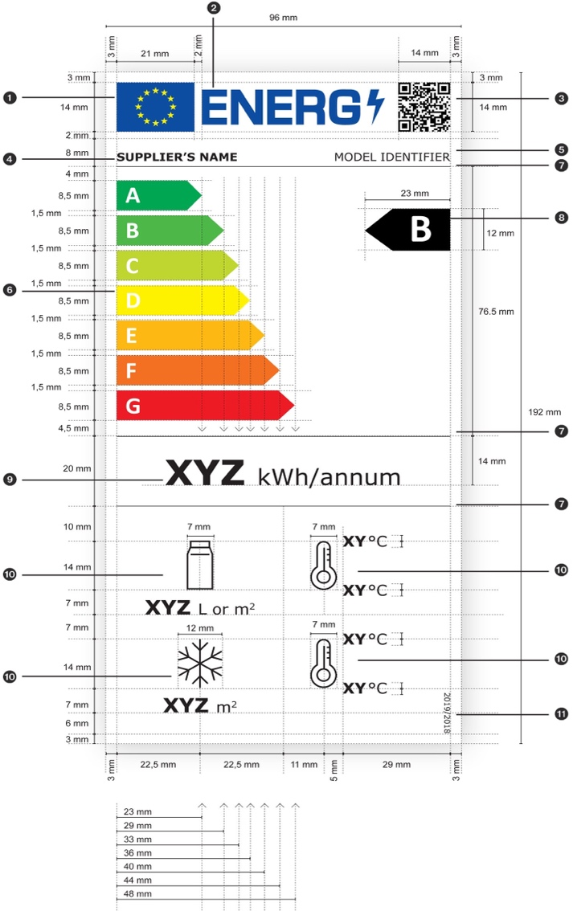
4.2. Eticheta pentru răcitoarele de băuturi:
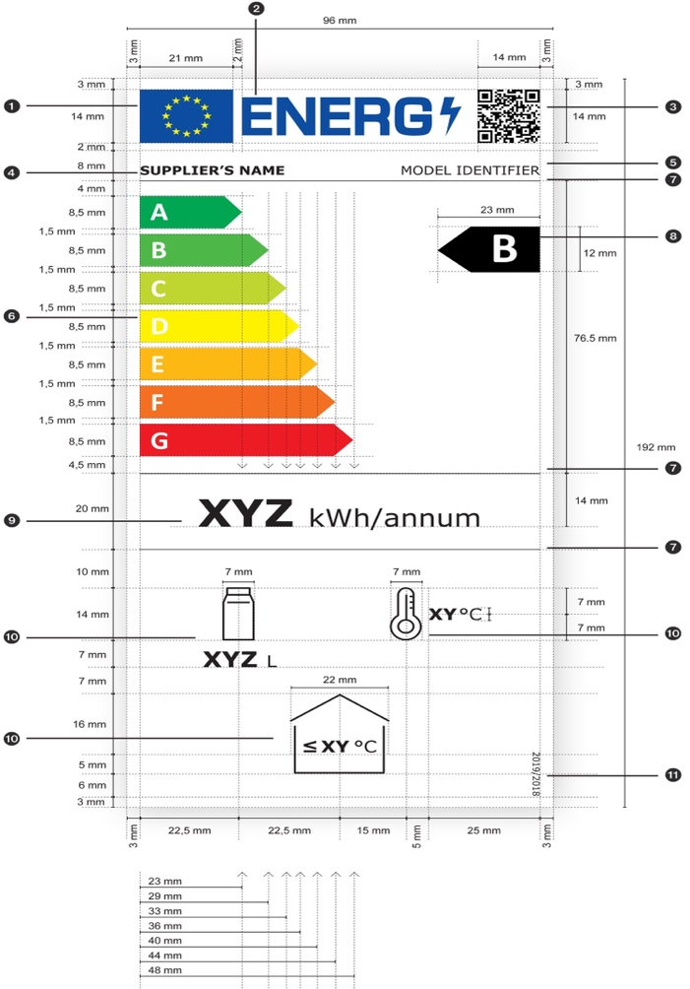
4.3. Eticheta pentru congelatoarele pentru înghețată:
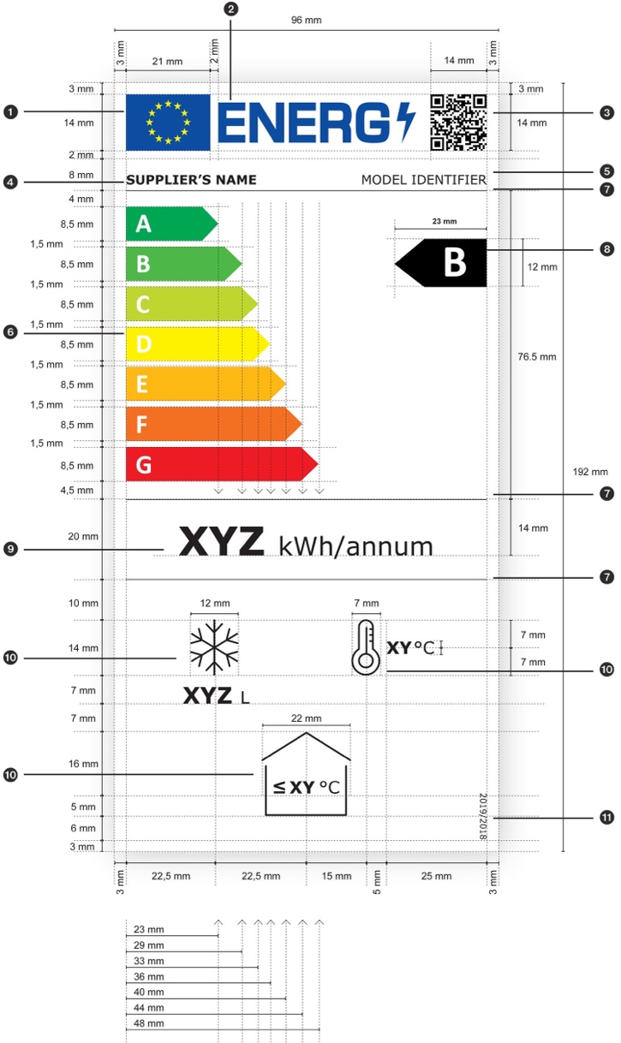
4.4. unde:
    - etichetele trebuie să aibă cel puțin o lățime de 96 mm și o înălțime de 192 mm. În caz în care, eticheta este tipărită într-un format mai mare, conținutul său trebuie să rămână totuși proporțional cu specificațiile de mai sus;
    - fondul etichetei trebuie să fie 100 % alb;
    - fonturile trebuie să fie Verdana și Calibri;
    - dimensiunile și specificațiile elementelor care alcătuiesc eticheta trebuie să fie cele indicate în designul etichetelor de la subpunctele 4.1-4.3;
    - culorile trebuie să fie CMYK – cyan, magenta, galben și negru, după exemplul următor: 0,70,100,0:0 % cyan, 70 % magenta, 100 % galben, 0 % negru;
    - etichetele trebuie să îndeplinească toate cerințele următoare (numerele se referă la figurile de mai sus):
- culorile logoului UE trebuie să fie următoarele:
- fondul: 100,80,0,0;
- stelele: 0,0,100,0;
- culoarea logoului „energie” trebuie să fie: 100,80,0,0;
- codul QR trebuie să fie de culoare 100 % neagră;
- numele furnizorului trebuie să fie de culoare 100 % neagră și cu font Verdana aldin, 9 pt;
- identificatorul de model trebuie să fie de culoare 100 % neagră și cu font Verdana normal, 9 pt;
- scara de la A la G trebuie să fie după cum urmează:
- literele din scara de evaluare a eficienței energetice trebuie să fie de culoare 100 % albă și cu font Calibri aldin, 19 pt; literele trebuie să fie centrate pe o axă situată la 4,5 mm de partea stângă a săgeților;
- culorile săgeților scării de la A la G trebuie să fie după cum urmează:
- Clasa A: 100,0,100,0;
- Clasa B: 70,0,100,0;
- Clasa C: 30,0,100,0;
- Clasa D: 0,0,100,0;
- Clasa E: 0,30,100,0;
- Clasa F: 0,70,100,0;
- Clasa G: 0,100,100,0;
- liniile de separare interne trebuie să aibă o grosime de 0,5 pt, iar culoarea trebuie să fie 100 % neagră;
- litera clasei de eficiență energetică trebuie să fie de culoare 100 % albă și cu font Calibri aldin, 33 pt. Săgeata clasei de eficiență energetică și săgeata corespunzătoare scării de la A la G trebuie poziționate astfel încât vârfurile lor să fie aliniate. Litera din săgeata clasei de eficiență energetică trebuie poziționată în centrul părții rectangulare a săgeții, care trebuie să fie de culoare 100 % neagră;
- valoarea consumului anual de energie trebuie indicată cu font Verdana aldin, 28 pt; „kWh/an” trebuie indicat cu font Verdana normal, 18 pt. Textul trebuie să fie centrat și să fie de culoare 100 % neagră;
- pictogramele trebuie să fie indicate conform designului etichetei și după cum urmează:
- liniile pictogramelor trebuie să aibă o greutate de 1,2 pt, iar acestea, precum și textele (numerele și unitățile) trebuie să fie de culoare 100 % neagră;
- numerele de sub pictograme trebuie să fie indicate cu font Verdana aldin 16 pt, cu unitățile indicate cu font Verdana normal 12 pt, și trebuie să fie centrate sub pictograme;
- valorile temperaturilor trebuie să fie indicate cu font Verdana aldin, 12 pt, cu „°C” indicat cu font Verdana normal 12 pt, și trebuie să fie poziționate fie în partea dreaptă a pictogramei cu termometru, fie în interiorul pictogramei care reprezintă temperatura ambiantă;
- pentru aparatele frigorifice cu funcție de vânzare directă, cu excepția răcitoarelor de băuturi și a congelatoarelor pentru înghețată: dacă aparatul conține numai unul sau mai multe compartimente pentru alimente congelate sau numai unul sau mai multe compartimente pentru alimente necongelate, trebuie să se indice doar pictogramele relevante, conform subpunctului 1.2 de la subpunctele 1.2.7, 1.2.8, 1.2.9 și 1.2.10; pictogramele trebuie centrate între separatorul intern de sub consumul anual de energie și partea inferioară a etichetei energetice;
- numărul Regulamentului trebuie să fie de culoare 100 % neagră și cu font Verdana normal, 6 pt.

Anexa nr.4
la Regulamentul cu privire la etichetarea
energetică a aparatelor frigorifice cu funcție de vânzare directă

METODE DE MĂSURARE ȘI DE CALCUL
În scopul conformității și al verificării conformității cu cerințele prezentului Regulament, măsurătorile și calculele se efectuează utilizându-se standarde armonizate sau alte metode fiabile, exacte și reproductibile, care iau în considerare metodele de măsurare de ultimă generație general recunoscute și care sunt în conformitate cu dispozițiile stabilite mai jos. Trimiterile la standardele armonizate au fost publicate în acest scop în Monitorul Oficial al Republicii Moldova.
În cazul în care se declară un parametru în temeiul art.8 alin.(3) din Legea nr. 306/2023 privind etichetarea produselor cu impact energetic și în conformitate cu tabelul 11 din anexa nr.6, valoarea declarată a acestuia trebuie utilizată de furnizor pentru calculele din prezenta anexă.
- Condiții generale pentru încercare:
  - condițiile ambiante trebuie să corespundă setului 1, cu excepția congelatoarelor pentru înghețată și a vitrinelor frigorifice pentru înghețată, care trebuie supuse încercării în condițiile ambiante corespunzătoare seriei 2, conform tabelului 2.
  - în cazul în care un compartiment poate fi reglat la temperaturi diferite, acesta trebuie supus încercării la cea mai joasă temperatură de funcționare;
  - distribuitoarele automate frigorifice dotate cu compartimente cu volum variabil trebuie supuse încercării ajustând volumul net al compartimentului cu cea mai ridicată temperatură de funcționare la volumul său net minim.
  - pentru răcitoarele de băuturi, viteza de răcire specificată trebuie să fie în conformitate cu timpul de restabilire a temperaturii după scoaterea a jumătate din conținut.
Tabelul 2
Condiții ambiante
 | Temperatura termometrului uscat, °C | Umiditatea relativă, % | Punctul de rouă, °C | Masa de vapori de apă în aer uscat, g/kg
Setul 1 | 25 | 60 | 16,7 | 12,0
Setul 2 | 30 | 55 | 20,0 | 14,8

- Calcularea EEI:
  - Pentru toate aparatele frigorifice cu funcție de vânzare directă, EEI, exprimat în % și rotunjit la prima zecimală, este raportul dintre AE (exprimat în kWh/a) și SAE de referință (exprimat în kWh/a) și se calculează după cum urmează:
$EEI =AE/SAE.$

  - AE, exprimat în kWh/a și rotunjit la două zecimale, se calculează după cum urmează:
$$AE =365×E_{zilnic};$$
unde:
- $E_{zilnic}$ este consumul de energie al aparatului frigorific cu funcție de vânzare directă într-un interval de 24 de ore, exprimat în kWh/24h, rotunjit la trei zecimale și măsurat în conformitate cu condițiile de temperatură din tabelul 4 pentru clasa de temperatură relevantă;

  - SAE este exprimat în kWh/a și rotunjit la două zecimale. Pentru aparatele frigorifice cu funcție de vânzare directă ale căror compartimente au aceeași clasă de temperatură și pentru distribuitoarele automate frigorifice, SAE se calculează după cum urmează:
$$SAE =365×P×(M+N×Y)×C;$$
Pentru aparatele frigorifice cu funcție de vânzare directă în cazul cărora mai multe compartimente au diferite clase de temperatură, cu excepția distribuitoarelor automate frigorifice, SAE se calculează după cum urmează:

$$SAE =365×P×\sum_{c=1}^{n}{(M+N×Y_{C})}×C_{C};$$
unde:
    - c este indicele numeric pentru un tip de compartiment cuprins între 1 și n, n fiind numărul total de tipuri de compartimente;
    - valorile pentru M și N sunt indicate în tabelul 3;
Tabelul 3
Valorile pentru M și N
Categorie | Valoarea pentru M | Valoarea pentru N
Răcitoare de băuturi | 2,1 | 0,006
Congelatoare pentru înghețată | 2,0 | 0,009
Distribuitoare automate frigorifice | 4,1 | 0,004
Vitrine frigorifice pentru înghețată | 25,0 | 30,400
Dulapuri frigorifice verticale și combinate pentru supermarketuri | 9,1 | 9,100
Dulapuri frigorifice orizontale pentru supermarketuri | 3,7 | 3,500
Congelatoare de tip dulap verticale și combinate pentru supermarketuri | 7,5 | 19,300
Congelatoare de tip dulap orizontale pentru supermarketuri | 4,0 | 10,300
Dulapuri frigorifice pentru cărucioare cu tăvi | 9,2 | 11,600
Dulapuri frigorifice pentru cărucioare cu tăvi | 9,1 | 9,100
    - valorile pentru C și coeficientul de temperatură sunt indicate în tabelul 4;

Tabelul 4
Condiții de temperatură și valorile corespunzătoare ale coeficienților de temperatură, C
- Dulapuri frigorifice pentru supermarketuri
Categorie | Clasa de temperatură | Temperatura cea mai ridicată a celui mai cald pachet M  (°C) | Temperatura cea mai scăzută a celui mai rece pachet M  (°C) | Temperatura minimă cea mai ridicată a tuturor pachetelor M (°C) | Valoarea pentru C
Dulapuri frigorifice verticale și combinate pentru supermarketuri | M2 | ≤ +7 | ≥ –1 | n.a. | 1,00
 | H1 și H2 | ≤ +10 | ≥ –1 | n.a. | 0,82
 | M1 | ≤ +5 | ≥ –1 | n.a. | 1,15
Dulapuri frigorifice orizontale pentru supermarketuri | M2 | ≤ +7 | ≥ –1 | n.a. | 1,00
Dulapuri frigorifice orizontale pentru supermarketuri | H1 și H2 | ≤ +10 | ≥ –1 | n.a. | 0,92
Dulapuri frigorifice orizontale pentru supermarketuri | M1 | ≤ +5 | ≥ –1 | n.a. | 1,08
Congelatoare de tip dulap verticale și combinate pentru supermarketuri | L1 | ≤ –15 | n.a. | ≤ –18 | 1,00
 | L2 | ≤ –12 | n.a. | ≤ –18 | 0,90
 | L3 | ≤ –12 | n.a. | ≤ –15 | 0,90
Congelatoare de tip dulap orizontale pentru supermarketuri | L1 | ≤ –15 | n.a. | ≤ –18 | 1,00
Congelatoare de tip dulap orizontale pentru supermarketuri | L2 | ≤ –12 | n.a. | ≤ –18 | 0,92
Congelatoare de tip dulap orizontale pentru supermarketuri | L3 | ≤ –12 | n.a. | ≤ –15 | 0,92

- Vitrine frigorifice pentru înghețată
Clasa de temperatură | Temperatura cea mai ridicată a celui mai cald pachet M (°C) | Temperatura cea mai scăzută a celui mai rece pachet M (°C) | Temperatura minimă cea mai ridicată a tuturor pachetelor M (°C) | Valoarea pentru C
G1 | -10 | -14 | n.a. | 1,00
G2 | -10 | -16 | n.a. | 1,00
G3 | -10 | -18 | n.a. | 1,00
L1 | -15 | n.a. | -18 | 1,00
L2 | -12 | n.a. | -18 | 1,00
L3 | -12 | n.a. | -15 | 1,00
S | Clasificare specială |  |  | 1,00

- Distribuitoare automate frigorifice
Clasă de temperatură(²) | Temperatura maximă măsurată a produsului (T_{v}) (°C) | Valoarea pentru C
Categoria 1 | 7 | 1+(12-T_{V})/25
Categoria 2 | 12 | 1+(12-T_{V})/25
Categoria 3 | 3 | 1+(12-T_{V})/25
Categoria 4 | (T_{V1}+T_{V2})/2(¹) | 1+(12-T_{V})/25
Categoria 6 | (T_{V1}+T_{V2})/2(¹) | 1+(12-T_{V})/25
(¹)Pentru distribuitoarele automate frigorifice cu temperaturi multiple, T_{V} este media dintre T_{V1} (temperatura maximă măsurată a produsului în compartimentul cel mai cald) și T_{V2} (temperatura maximă măsurată a produsului în compartimentul cel mai rece), rotunjită la o zecimală
(²) categoria 1 = distribuitoare automate frigorifice de doze și sticle, cu partea frontală închisă, în care produsele sunt așezate unele peste altele, categoria 2 = distribuitoare automate frigorifice de doze și sticle, dulciuri și snackuri, cu partea frontală din sticlă, categoria 3 = distribuitoare automate frigorifice destinate în întregime produselor alimentare perisabile, cu partea frontală din sticlă, categoria 4 = distribuitoare automate frigorifice cu temperaturi multiple, cu partea frontala din sticlă, categoria 6 = distribuitoare automate frigorifice combinate, constând în diferite categorii de distribuitoare grupate în aceeași carcasă și alimentate de la aceeași unitate de refrigerare.

- alte aparate frigorifice cu funcție de vânzare directă
Categorie | Valoarea pentru C
Alte aparate | 1,00

    - coeficientul Y se calculează după cum urmează:
      - pentru răcitoarele de băuturi:
Y_{c} este volumul echivalent al compartimentelor răcitorului de băuturi cu temperatura-țintă Tc, (Veq _{c}), calculat după cum urmează:
$$Y_{c} ={Veq}_{c}={VolumBrut}_{c}×[\left(25-T_{c}\right)/20]×CC;$$

unde Tc este temperatura medie de clasificare a compartimentului, iar CC este factorul de clasă climatică. Valorile pentru Tc sunt indicate în tabelul 5. Valorile pentru CC sunt indicate în tabelul 6.
Tabelul 5
Clasele de temperatură și temperaturile medii corespunzătoare ale compartimentelor (Tc) pentru răcitoarele de băuturi

Clasa de temperatură | Tc (°C)
K1 | +3,5
K2 | +2,5
K3 | –1,0
K4 | +5,0

Tabelul 6
Condițiile de funcționare și valorile CC pentru răcitoarele de băuturi
Temperatura ambiantă cea mai ridicată (°C) | Umiditatea ambiantă relativă (%) | CC
+25 | 60 | 1,00
+32 | 65 | 1,05
+40 | 75 | 1,10

      - pentru congelatoarele pentru înghețată:
Y_{c} este volumul echivalent al compartimentelor congelatorului pentru înghețată cu temperatura-țintă Tc, (Veq _{c}), calculat după cum urmează:

$$Y_{c}={Veq}_{c}=VolumNet×[\left(12-T_{c}\right)/30]×CC;$$
unde Tc este temperatura medie de clasificare a compartimentului, iar CC este factorul de clasă climatică. Valorile pentru Tc sunt indicate în tabelul 7. Valorile pentru CC sunt indicate în tabelul 8.
Tabelul 7
Clasele de temperatură și temperaturile medii corespunzătoare ale compartimentelor (Tc) pentru congelatoarele pentru înghețată
Clasa de temperatură |  | Tcn(°C)
Temperatura celui mai cald pachet M mai rece sau egală în cadrul tuturor încercărilor (cu excepția încercării constând în deschiderea capacului) (°C) | Creșterea maximă a temperaturii celui mai cald pachet M permisă în timpul încercării constând în deschiderea capacului (°C) | Tcn(°C)
-18 | 2 | -18,0
-7 | 2 | -7,0

Tabelul 8
Condițiile de funcționare și valorile CC corespunzătoare pentru congelatoarele pentru înghețată
 | Minimă |  | Maxim |  | CC
 | Temperatura ambiantă (°C) | Umiditatea ambiantă relativă (%) | Temperatura ambiantă (°C) | Umiditatea ambiantă relativă (%) | CC
Congelator pentru înghețată cu capac transparent | 16 | 80 | 30 | 55 | 1,00
Congelator pentru înghețată cu capac transparent | 16 | 80 | 35 | 75 | 1,10
Congelator pentru înghețată cu capac transparent | 16 | 80 | 40 | 40 | 1,20
Congelator pentru înghețată cu capac netransparent | 16 | 80 | 30 | 55 | 1,00
Congelator pentru înghețată cu capac netransparent | 16 | 80 | 35 | 75 | 1,04
Congelator pentru înghețată cu capac netransparent | 16 | 80 | 40 | 40 | 1,10

      - pentru distribuitoarele automate frigorifice:
Y este volumul net al distribuitoarelor automate frigorifice, care reprezintă suma volumelor tuturor compartimentelor în care sunt păstrate produsele direct disponibile pentru vânzare și volumul prin care trec produsele în cursul procesului de distribuire, exprimat în litri (L) și rotunjit la cel mai apropiat număr întreg.
      - pentru toate celelalte aparate frigorifice cu funcție de vânzare directă:
Y_{c} este suma suprafețelor totale de expunere ale tuturor compartimentelor cu aceeași clasă de temperatură a aparatului frigorific cu funcție de vânzare directă, exprimată în metri pătrați (m²) și rotunjită la două zecimale;

    - valorile pentru P sunt indicate în tabelul 9:

Tabelul 9
Valorile pentru P
Tip de dulap frigorific
Dulapuri frigorifice cu componente integrate pentru supermarketuri
Alte aparate frigorifice cu funcție de vânzare directă

Anexa nr.5
la Regulamentul cu privire la etichetarea
energetică a aparatelor frigorifice cu funcție de vânzare directă

FIȘA CU INFORMAȚII DESPRE PRODUS

În conformitate cu punctul 4 subpunctul 4.2 din Regulament, furnizorul introduce în baza de date cu produse informațiile care figurează în tabelul 10.

Tabelul 10
Fișa cu informații despre produs
Denumirea sau marca furnizorului (¹):
Adresa furnizorului (¹):
Identificatorul modelului (¹):
Utilizarea: |  |  | Prezentare și vânzare
Tip de aparat frigorific cu funcție de vânzare directă:
[Răcitoare de băuturi/congelatoare pentru înghețată/vitrină frigorifică pentru înghețată/dulap frigorific pentru supermarketuri/distribuitoare automate frigorifice]
Codul categoriei de dulapuri frigorifice, în conformitate cu standardele armonizate sau cu alte metode fiabile, exacte și reproductibile, conform anexei nr.4. |  |  | De exemplu: [HC1/…/HC8], [VC1/…/VC4]
Parametrii specifici produsului
(Răcitoare de băuturi: a se completa punctul 1, congelatoare pentru înghețată: a se completa punctul 2, vitrină frigorifică pentru înghețată: a se completa punctul 3, dulap frigorific pentru supermarketuri: a se completa punctul 4, distribuitoare automate frigorifice: a se completa punctul 5. Dacă aparatul frigorific cu funcție de vânzare directă conține compartimente care funcționează la temperaturi diferite sau un compartiment care poate fi reglat la temperaturi diferite, rândurile trebuie repetate pentru fiecare compartiment sau reglaj al temperaturii):
1.Răcitoare de băuturi:
Volumul brut (dm³ sau L) |  |  | Condițiile ambiante pentru care este adecvat aparatul (conform tabelului 6)
 |  |  | Temperatura cea mai ridicată (°C) |  | Umiditatea relativă (%)
x |  |  | x |  | x
2.Congelatoare pentru înghețată cu [capac transparent/capac netransparent]:
Volumul net (dm³ sau L) |  | Condițiile ambiante pentru care este adecvat aparatul (conform tabelului 8)
 |  | Gama de temperatură (°C) |  | Gama de umiditate relativă (%)
 |  | minimă | maximă | minimă | maximă
x |  | x | x | x | x
3.Vitrină frigorifică pentru înghețată:
Suprafața totală de prezentare (m²) |  | Clasa de temperatură [conform tabelului 4 lit. b)]
x,xx |  | [G1/G2/G3/L1/L2/L3/S]
4.Dulap frigorific pentru cărucioare cu tăvi pentru supermarketuri [cu componente integrate/cu componente separate] [orizontal/vertical (altul decât semivertical)/semivertical/combinat]: [da/nu]:
Suprafața totală de prezentare (m²) |  | Clasa de temperatură [conform tabelului 4 lit. a)]
x,xx |  | [frigider: [M2/H1/H2/M1]/congelator: [L1/L2/L3]]
5.Distribuitoare automate frigorifice [distribuitoare automate frigorifice de doze și sticle, cu partea frontală închisă, în care produsele sunt așezate unele peste altele/distribuitoare automate frigorifice de [doze și sticle, dulciuri și snackuri/destinate în întregime produselor alimentare perisabile], cu partea frontală din sticlă/distribuitoare automate frigorifice cu temperaturi multiple pentru [a se completa cu tipul de produse alimentare căruia îi este destinat]/distribuitoare automate frigorifice combinate, constând în diferite categorii de distribuitoare grupate în aceeași carcasă și alimentate de la aceeași unitate de refrigerare [a se completa cu tipul de produse alimentare pentru care este destinat]]:
Volumul (dm³ sau L) |  | Clasa de temperatură [conform tabelului 4 lit. c)]
x |  | categoria [1/2/3/4/6]
Parametrii generali ai produsului:
Parametru | Valoare | Parametru |  |  | Valoare
Consumul anual de energie (kWh/a) (²) | x,xx | Temperatura (temperaturile) recomandată (recomandate) pentru o depozitare optimă a alimentelor (°C) (Aceste reglaje nu trebuie să contrazică condițiile de temperatură prevăzute în tabelul 4, 5 sau 6 din anexa nr.4, după caz) |  |  | x
EEI | x,x | Clasa de eficiență energetică |  |  | [A/B/C/D/E/F/G] (³)
Parametrii sursei de lumină (¹):
Tipul sursei de lumină |  | [Tehnologia de iluminat]
Clasa de eficiență energetică |  | [A/B/C/D/E/F/G] (³)
Durata minimă a garanției oferite de furnizor(⁴)
Informații suplimentare:
Link către site-ul web al furnizorului, unde se găsesc informațiile de la punctul 3 privind cerințele de informare din Regulamentul cu privire la cerințele de proiectare ecologică aplicabile aparatelor frigorifice cu funcție de vânzare directă, aprobat prin anexa nr. 32 la Hotărârea Guvernului nr. 750/2016 pentru aprobarea regulamentelor privind cerințele în materie de proiectare ecologică aplicabile produselor cu impact energetic (⁵):
(¹) Obținut în conformitate cu Regulamentul cu privire la etichetarea energetică a surselor de lumină, aprobat prin anexa nr. 14 la Hotărârea Guvernului nr. 1003/2014
(²) Dacă aparatul frigorific cu funcție de vânzare directă are mai multe compartimente care funcționează la temperaturi diferite, se furnizează consumul anual de energie al unității integrate. Dacă sistemele de refrigerare separate asigură răcirea pentru compartimente separate ale aceleiași unități, se indică, de asemenea, acolo unde este posibil, consumul de energie aferent fiecărui subsistem.
(³) Dacă baza de date cu produse generează automat conținutul definitiv al acestei celule, furnizorul nu trebuie să introducă aceste date.
(⁴) Modificările aduse acestor elemente nu sunt considerate relevante în sensul calificării produsului ca model nou. Un produs căruia i se aduc modificări este considerat model nou numai în cazul în care modificările sunt relevante pentru etichetă sau pentru fișa cu informații despre produs.
(⁵) Regulamentul cu privire la cerințele de proiectare ecologică aplicabile aparatelor frigorifice cu funcție de vânzare directă, aprobat prin anexa nr. 32 la Hotărârea Guvernului nr. 750/2016 pentru aprobarea regulamentelor privind cerințele în materie de proiectare ecologică aplicabile produselor cu impact energetic.

Anexa nr.6
la Regulamentul cu privire la etichetarea
energetică a aparatelor frigorifice cu funcție de vânzare directă

Dosarul cu documentația tehnică
- Dosarul cu documentația tehnică menționată la punctul 4 subpunctul 4.4 din Regulament trebuie să includă următoarele elemente:
  - descriere generală a modelului, care să permită identificarea cu ușurință și fără echivoc a acestuia;
  - trimiterea la standardele armonizate aplicate sau la alte standarde de măsurare utilizate;
  - măsurile de precauție specifice care trebuie luate la asamblarea, instalarea, întreținerea sau încercarea modelului;
  - valorile parametrilor tehnici care figurează în tabelul 11; aceste valori sunt considerate valori declarate în sensul procedurii de verificare din anexa nr.9;
  - detaliile și rezultatele calculelor efectuate în conformitate cu anexa nr.4;
  - condițiile de încercare, dacă nu sunt descrise suficient la subpunctul 1.2;
  - modelele echivalente, după caz, inclusiv identificatorii modelelor.
Aceste elemente constituie, de asemenea, părțile specifice obligatorii ale dosarului cu documentația tehnică pe care furnizorul trebuie să le introducă în baza de date, în temeiul art.10 Legea nr. 306/2023 privind etichetarea produselor cu impact energetic.
Tabelul 11
Parametrii tehnici ai modelului și valorile declarate ale acestora pentru aparatele frigorifice cu funcție de vânzare directă
O descriere generală a modelului de aparat frigorific cu funcție de vânzare directă, care să permită identificarea cu ușurință și fără echivoc a acestuia:
Specificațiile produsului
Specificațiile generale ale produsului:
Parametru | Valoare | Parametru | Valoare
Consumul anual de energie (kWh/a) | x,xx | Consumul standard anual de energie (kWh/a) | x,xx
Consumul zilnic de energie (kWh/24h) | x,xxx | Condițiile ambiante | [Set 1/Set 2]
M | x,x | N | x,xxx
Coeficientul de temperatură (C) | x,xx | Y | x,xx
P | x,xx | Temperatura-țintă (Tc) (°C)* | x,x
Factor de clasă climatică (CC)* | x,xx
Informații suplimentare:
Trimiterile la standardele armonizate sau la alte metode fiabile, exacte și reproductibile aplicate:
Datele de identificare și semnătura persoanei împuternicite să angajeze răspunderea furnizorului, după caz:
O listă a modelelor echivalente, inclusiv identificatorii de model:
*Numai pentru răcitoarele de băuturi și pentru congelatoarele pentru înghețată
Specificații suplimentare ale produsului pentru răcitoarele de băuturi:
Parametru |  |  | Valoare
Volumul brut (dm³ sau L) |  |  | x
Condițiile ambiante pentru care este adecvat aparatul (conform tabelului 6) |  | Temperatura cea mai ridicată (°C) | x
 |  | Umiditatea relativă (%) | x
Specificații suplimentare ale produsului pentru congelatoarele pentru înghețată cu [capac transparent/capac netransparent]:
Parametru |  |  | Valoare
Volumul net (dm³ sau L) |  |  | x
Condițiile ambiante pentru care este adecvat aparatul (conform tabelului 8) | Gama de temperatură (°C) | Minimă | x
 | Gama de temperatură (°C) | Maximă | x
 | Gama de umiditate relativă (%) | Minimă | x
 | Gama de umiditate relativă (%) | Maximă | x
Specificații suplimentare ale produsului pentru vitrinele frigorifice pentru înghețată
Parametru |  |  | Valoare
Suprafața totală de prezentare (m²) |  |  | x,xx
Clasa de temperatură |  |  | XY
Specificații suplimentare ale produsului pentru dulapurile frigorifice pentru supermarketuri
Parametru |  |  | Valoare
Suprafața totală de prezentare (m²) |  |  | x,xx
Clasa de temperatură |  |  | XY
Specificații suplimentare ale produsului pentru distribuitoarele automate frigorifice:
Parametru |  |  | Valoare
Clasa de temperatură |  |  | XY
Volumul (dm³ sau L) |  |  | x

2.În cazul în care informațiile incluse în dosarul cu documentația tehnică pentru un anumit model au fost obținute:
  - de la un model care prezintă aceleași caracteristici tehnice relevante pentru informațiile tehnice care trebuie furnizate, dar care este produs de un producător diferit; sau
  - prin calcule efectuate pe baza caracteristicilor de proiectare sau prin extrapolare pornind de la un alt model al aceluiași producător sau al unui alt producător sau ambele,
dosarul cu documentația tehnică trebuie să includă detaliile acestui calcul, evaluarea efectuată de către producător pentru a verifica exactitatea calculului și, după caz, declarația de identitate între modelele diferiților producători.

Anexa nr.7
la Regulamentul cu privire la etichetarea
energetică a aparatelor frigorifice cu funcție de vânzare directă

Informații care trebuie furnizate în materialele publicitare vizuale, în materialele promoționale tehnice și în alte materiale promoționale, în vânzarea la distanță, cu excepția vânzării la distanță pe internet
1. În materialele publicitare vizuale pentru aparatele frigorifice cu funcție de vânzare directă, în scopul asigurării conformității cu cerințele prevăzute la punctul 4 subpunctul 4.5 și la punctul 6 subpunctul 6.3, clasa de eficiență energetică și gama claselor de eficiență energetică disponibile pe etichetă trebuie indicate conform punctului 4 din prezenta anexă.
2.În materialele promoționale tehnice sau în alte materiale pentru aparatele frigorifice cu funcție de vânzare directă, în scopul asigurării conformității cu cerințele prevăzute la punctul 4 subpunctul 4.6 și la punctul 6 subpunctul 6.4, clasa de eficiență energetică și gama claselor de eficiență energetică disponibile pe etichetă trebuie indicate conform punctului 4 din prezenta anexă.
3.Orice vânzare la distanță pe bază de documente pe hârtie de aparate frigorifice cu funcție de vânzare directă trebuie să indice clasa de eficiență energetică și gama de clase de eficiență energetică disponibile pe etichetă, conform punctului 4 din prezenta anexă.
4.Clasa de eficiență energetică și gama claselor de eficiență energetică trebuie indicate în conformitate cu figura 1, astfel:
  - o săgeată care conține litera clasei de eficiență energetică, de culoare albă, cu font Calibri aldin și cu o dimensiune a fontului cel puțin echivalentă cu cea utilizată pentru indicarea prețului, atunci când prețul este indicat, și, în toate celelalte cazuri, cu o dimensiune a fontului clar vizibilă și lizibilă;
  - culoarea săgeții trebuie să corespundă culorii clasei de eficiență energetică;
  - gama claselor de eficiență energetică disponibile trebuie să fie de culoare 100 % neagră; și
  - dimensiunea trebuie să fie de așa natură încât săgeata să fie clar vizibilă și lizibilă. Litera din săgeata clasei de eficiență energetică trebuie poziționată în centrul părții rectangulare a săgeții, cu un chenar de 0,5 pt de culoare neagră în jurul săgeții și al literei clasei de eficiență energetică.
Prin derogare, în cazul în care materialul publicitar vizual, materialul promoțional tehnic sau alte materiale promoționale sau vânzarea la distanță pe bază de documente pe hârtie sunt imprimate în monocrom, săgeata poate fi în monocrom în materialele publicitare vizuale, materialele promoționale tehnice, alte materiale promoționale sau în vânzarea la distanță pe bază de documente pe hârtie respective.
Figura 1
Săgeată stânga/dreapta în culori/monocromă, cu indicarea gamei claselor de eficiență energetică

5.Vânzarea la distanță pe bază de telemarketing trebuie să informeze în mod specific clientul cu privire la clasa de eficiență energetică a produsului și la gama claselor de eficiență energetică disponibile pe etichetă, iar clientul trebuie să aibă acces la eticheta completă și la fișa cu informații despre produs prin intermediul unui site web cu acces liber sau prin solicitarea unei copii tipărite.
6. În toate situațiile menționate la punctele 1-3 și la punctul 5, clientul trebuie să poată obține, la cerere, o copie tipărită a etichetei și a fișei cu informații despre produs.

Anexa nr.8
la Regulamentul cu privire la etichetarea
energetică a aparatelor frigorifice cu funcție de vânzare directă
Informații care trebuie furnizate în cazul vânzării la distanță pe internet
- Eticheta corespunzătoare, pusă la dispoziție de furnizori în conformitate cu punctul 4 subpunctul 4.7, trebuie afișată pe mecanismul de afișare în apropierea prețului produsului, dacă prețul este indicat, și în toate celelalte cazuri, în apropierea produsului. Dimensiunea etichetei trebuie să fie de așa natură încât eticheta să fie clar vizibilă și lizibilă și trebuie să respecte dimensiunile specificate la punctul 4 din anexa nr.3. Eticheta poate să fie afișată prin intermediul afișajului imbricat, caz în care imaginea folosită pentru accesarea etichetei trebuie să fie conformă cu specificațiile prevăzute la punctul 3 din prezenta anexă. Dacă se recurge la o afișare imbricată, eticheta trebuie să apară în momentul executării primului clic cu mouse-ul, al primei treceri pe deasupra cu mouse-ul sau al primei extinderi a imaginii, în cazul unui ecran tactil.
- Imaginea utilizată pentru accesarea etichetei în cazul afișării imbricate trebuie, astfel cum se indică în figura 2:
  - să fie o săgeată de culoarea corespunzătoare clasei de eficiență energetică a produsului care este menționată pe etichetă;
  - să indice pe săgeată clasa de eficiență energetică a produsului, de culoare albă, cu font Calibri aldin și cu o dimensiune a fontului cel puțin echivalentă cu cea utilizată pentru indicarea prețului, atunci când prețul este indicat, și, în toate celelalte cazuri, cu o dimensiune a fontului clar vizibilă și lizibilă;
  - să indice gama claselor de eficiență energetică disponibile cu culoare 100 % neagră; și
  - să aibă unul dintre următoarele două formate, iar dimensiunea sa să fie de așa natură încât săgeata să fie clar vizibilă și lizibilă. Litera din săgeata clasei de eficiență energetică trebuie poziționată în centrul părții rectangulare a săgeții, cu un chenar vizibil de culoare 100 % neagră în jurul săgeții și al literei clasei de eficiență energetică:

Figura 2
Exemplu de săgeată stânga/dreapta colorată, cu indicarea gamei de clase de eficiență energetică


- În cazul afișării imbricate, secvența de afișare a etichetei trebuie să fie următoarea:
  - imaginea menționată la punctul 2 din prezenta anexă trebuie afișată pe mecanismul de afișare în apropierea prețului produsului, dacă prețul este indicat, și în toate celelalte cazuri, în apropierea produsului;
  - imaginea trebuie să facă legătura cu eticheta stabilită în anexa nr.3;
  - eticheta trebuie afișată după executarea unui clic cu mouse-ul, după trecerea pe deasupra cu mouse-ul sau după extinderea imaginii, în cazul unui ecran tactil;
  - eticheta trebuie să apară într-o fereastră pop-up, într-o filă nouă, pe o pagină nouă sau într-o inserție afișată pe ecran;
  - pentru mărirea etichetei pe ecranele tactile, se aplică convențiile de mărire tactilă specifice dispozitivului;
  - eticheta trebuie să nu mai fie afișată prin intermediul unei opțiuni de închidere sau printr-un alt mecanism standard de închidere;
  - textul alternativ pentru prezentarea grafică, care trebuie afișat atunci când eticheta nu poate fi afișată, trebuie să indice clasa de eficiență energetică cu o dimensiune a fontului echivalentă cu cea utilizată pentru indicarea prețului, dacă prețul este indicat, și în toate celelalte cazuri, cu o dimensiune a fontului clar vizibilă și lizibilă.
- Fișa cu informații despre produs pusă la dispoziție de furnizori în conformitate cu punctul 4 subpunctul 4.8 la regulament trebuie afișată pe mecanismul de afișare în apropierea prețului produsului, dacă prețul este indicat, și în toate celelalte cazuri, în apropierea produsului. Dimensiunea trebuie să fie de așa natură încât fișa cu informații despre produs să fie vizibilă și lizibilă în mod clar. Fișa cu informații despre produs poate fi afișată utilizându-se o afișare imbricată sau făcând trimitere la baza de date cu produse, caz în care linkul utilizat pentru accesarea fișei cu informații despre produs trebuie să indice în mod clar și lizibil „Fișă cu informații despre produs”. Dacă se recurge la o afișare imbricată, fișa cu informații despre produs trebuie să apară în momentul executării primului clic cu mouse-ul, al primei treceri pe deasupra cu mouse-ul sau al primei extinderi a imaginii, în cazul unui ecran tactil.

Anexa nr.9
la Regulamentul cu privire la etichetarea
energetică a aparatelor frigorifice cu funcție de vânzare directă

Procedura de verificare în scopul supravegherii pieței
1.Toleranțele de verificare definite în prezenta anexă se referă numai la verificarea de către Inspectoratul de Stat pentru Supravegherea Produselor Nealimentare și Protecția Consumatorilor a valorilor declarate și nu trebuie folosite în niciun caz de furnizor ca toleranță permisă pentru a stabili valorile din dosarul cu documentația tehnică sau pentru a interpreta aceste valori în vederea obținerii conformității ori pentru a comunica performanțe superioare prin orice mijloace. Valorile și clasele publicate pe etichetă sau în fișa cu informații despre produs nu trebuie să fie mai avantajoase pentru furnizor decât valorile declarate în dosarul cu documentația tehnică.
2.În cazul în care un model a fost conceput pentru a fi capabil să depisteze dacă este în curs de încercare (de exemplu, prin recunoașterea condițiilor de încercare sau a ciclului de încercare) și să reacționeze în mod specific prin modificarea automată a performanței sale în timpul încercării cu obiectivul de a atinge un nivel mai favorabil pentru oricare dintre parametrii specificați în prezentul Regulament sau incluși în dosarul cu documentația tehnică sau incluși în oricare din documentele furnizate, modelul și toate modelele sale echivalente sunt considerate neconforme.
3.În cadrul verificării conformității unui model de produs cu cerințele prevăzute în prezentul Regulament, Inspectoratul de Stat pentru Supravegherea Produselor Nealimentare și Protecția Consumatorilor aplică următoarea procedură:
  - Inspectoratul de Stat pentru Supravegherea Produselor Nealimentare și Protecția Consumatorilor verifică o singură unitate a modelului.
  - Modelul este considerat conform cu cerințele aplicabile dacă:
    - valorile declarate furnizate în dosarul cu documentația tehnică în temeiul art.8 alin.(3) din Legea nr. 306/2023 privind etichetarea produselor cu impact energetic și, după caz, valorile utilizate pentru calculul acestor valori, nu sunt mai avantajoase pentru furnizor decât valorile corespunzătoare menționate în rapoartele de încercare;
    - valorile publicate pe etichetă și în fișa cu informații despre produs nu sunt mai avantajoase pentru furnizor decât valorile declarate, iar clasa de eficiență energetică indicată nu este mai avantajoasă pentru furnizor decât clasa determinată pe baza valorilor declarate; și
    - atunci când autoritățile statelor membre supun încercării unitatea din modelul respectiv, valorile obținute (și anume valorile parametrilor relevanți măsurate în cadrul încercării și valorile calculate pe baza acestor măsurători) respectă toleranțele de verificare respective, astfel cum figurează în tabelul 12.
4. Dacă nu se obțin rezultatele menționate la subpunctele 3.2.1 și 3.2.2, modelul și toate modelele echivalente sunt considerate neconforme cu prezentul Regulament.
5. Dacă nu se obține rezultatul menționat la subpunctul 3.2.3, Inspectoratul de Stat pentru Supravegherea Produselor Nealimentare și Protecția Consumatorilor selectează pentru încercare trei unități suplimentare din același model. Ca alternativă, cele trei unități suplimentare selectate pot fi dintr-unul sau din mai multe modele echivalente.
6.Modelul trebuie considerat conform cu cerințele aplicabile dacă, pentru aceste trei unități, media aritmetică a valorilor obținute este conformă cu toleranțele respective indicate în tabelul 12.
7.Dacă nu se obține rezultatul menționat la punctul 6, modelul și toate modelele echivalente se consideră neconforme cu prezentul Regulament.
8.Imediat după adoptarea unei decizii privind neconformitatea modelului conform punctului 4, punctului 7 sau punctul 2 din prezenta anexă, Inspectoratul de Stat pentru Supravegherea Produselor Nealimentare și Protecția Consumatorilor furnizează autorităților părților contractante și secretariatului Comunității Energetice toate informațiile relevante.
Inspectoratul de Stat pentru Supravegherea Produselor Nealimentare și Protecția Consumatorilor utilizează metodele de măsurare și de calcul stabilite în anexa nr.4.
Inspectoratul de Stat pentru Supravegherea Produselor Nealimentare și Protecția Consumatorilor aplică numai toleranțele de verificare prevăzute în tabelul 12 și utilizează doar procedura descrisă la punctele 3-8 pentru cerințele menționate în prezenta anexă. Pentru parametrii din tabelul 12 nu se aplică alte toleranțe, cum ar fi cele stabilite în standardele armonizate sau în orice altă metodă de măsurare.
Tabelul 12
Toleranțele de verificare pentru parametrii măsurați
Parametri | Toleranțe de verificare
Volumul net și volumul net al compartimentului, după caz | Valoarea obținută(¹)nu trebuie să fie mai mică decât valoarea declarată cu mai mult de 3 % sau 1 L – oricare dintre acestea este mai mare.
Volumul brut și volumul brut al compartimentului, după caz | Valoarea obținută(¹)nu trebuie să fie mai mică decât valoarea declarată cu mai mult de 3 % sau 1 L – oricare dintre acestea este mai mare.
TDA și, dacă este cazul, TDA a compartimentului, după caz | Valoarea obținută(¹)nu trebuie să fie mai mică cu mai mult de 3 % decât valoarea declarată.
E_{zilnic} | Valoarea obținută(¹)nu trebuie să fie mai mare decât valoarea declarată cu mai mult de 10 %.
AE | Valoarea obținută(¹)nu trebuie să fie mai mare decât valoarea declarată cu mai mult de 10 %.
(¹)În cazul celor trei unități suplimentare supuse încercării în conformitate cu punctul 5, valoarea obținută înseamnă media aritmetică a valorilor obținute pentru cele trei unități suplimentare.

